**INFORME DE RESULTADOS**

**PRUEBAS DE FUNCIONALIDAD**

|  |  |  |
| --- | --- | --- |
| **CASO DE PRUEBA 1** | | |
| **IDENTIFICADOR ITEM PROBADO:** | HU1 – Usuario docente | |
| **PREPARADO POR:** | Ludhin Sandoval | |
| **OBJETIVO DE LA PRUEBA:** | | |
| Verificar que sea posible realizar la búsqueda de información de cualquier publicación, ingresando como usuario docente. | | |
| **CRITERIOS DE ACEPTACIÓN:** | | **SI/NO** |
| ¿Al ingresar los datos indicados se presenta algún error? | | NO |
| ¿Se hace validación de los campos? | | SI |
| ¿Es fácil de ubicar la caja de texto donde puede realizar la búsqueda? | | SI |
| ¿Es posible visualizar las publicaciones relacionadas con la palabra digitada? | | NO |
| ¿Las publicaciones mostradas, son vigentes? | | SI |
| **OBSERVACIONES (Describa en detalle las fallas que se presentaron en la ejecución de la prueba)** | | |
| Al ejecutar éste caso de prueba no se presentaron inconvenientes, ya que se ingresó al sistema de manera eficaz y sin la presencia de errores, inclusive el usuario obtiene respuesta del aplicativo de manera rápida. Sin embargo, al digitar la palabra para hacer la búsqueda, no se realiza de forma correcta. | | |

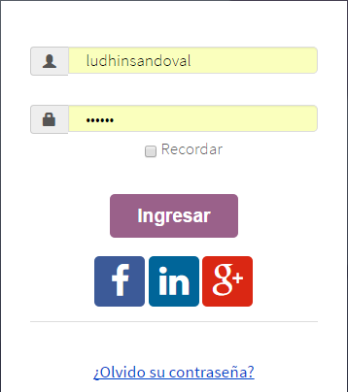



|  |  |  |
| --- | --- | --- |
| **CASO DE PRUEBA 2** | | |
| **IDENTIFICADOR ITEM PROBADO:** | HU1 – Usuario docente | |
| **PREPARADO POR:** | Ludhin Sandoval | |
| **OBJETIVO DE LA PRUEBA:** | | |
| Verificar la funcionalidad del sistema para cambiar la configuración de la cuenta del docente con datos erróneos. | | |
| **CRITERIOS DE ACEPTACIÓN:** | | **SI/NO** |
| ¿Se muestran mensajes de error? | | NO |
| ¿Se muestran mensajes de éxito? | | NO |
| ¿Se observan validaciones al ingresar los datos erróneos? | | NO |
| ¿Se indica cuál es la forma correcta de diligenciar los campos? | | NO |
| ¿El sistema permitió guardar los nuevos datos? | | NO |
| **OBSERVACIONES (Describa en detalle las fallas que se presentaron en la ejecución de la prueba)** | | |
| Como se puede observar en las imágenes de los resultados, la interfaz, tiene algunos errores de visualización, además no se validan los datos inmediatamente se ingresan, solo al final cuando se intentan guardar los cambios, por ser erróneos, ya no hay respuesta del sistema. | | |

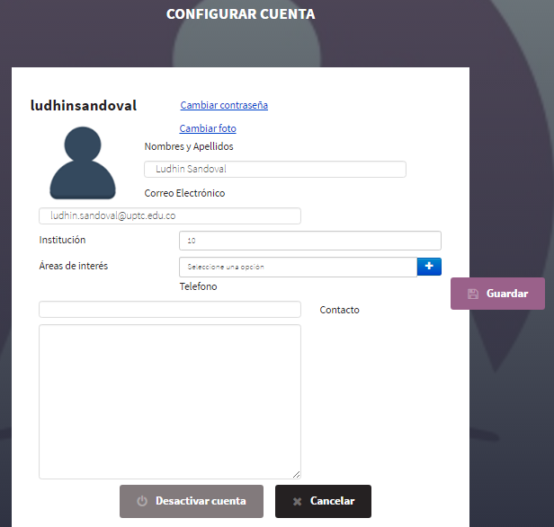

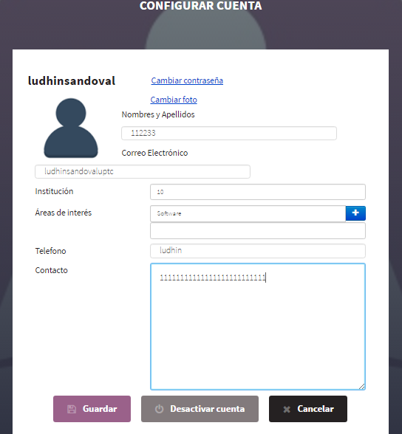

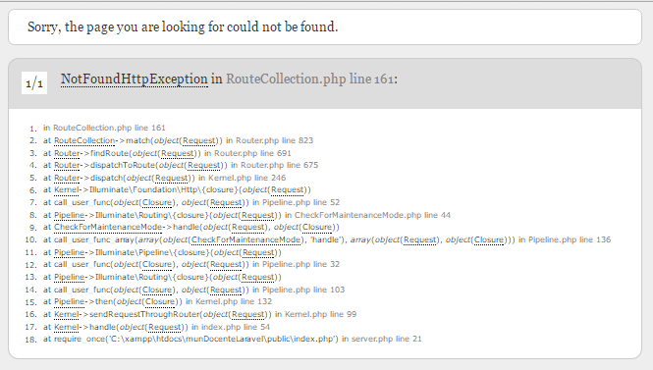

|  |  |  |
| --- | --- | --- |
| **CASO DE PRUEBA 3** | | |
| **IDENTIFICADOR ITEM PROBADO:** | HU1 – Usuario docente | |
| **PREPARADO POR:** | Ludhin Sandoval | |
| **OBJETIVO DE LA PRUEBA:** | | |
| Verificar la funcionalidad del sistema para cambiar la configuración de la cuenta del docente con datos válidos. | | |
| **CRITERIOS DE ACEPTACIÓN:** | | **SI/NO** |
| ¿Se muestran mensajes de error? | | NO |
| ¿Se muestran mensajes de éxito? | | NO |
| ¿Se observan validaciones al ingresar los datos? | | NO |
| ¿Se indica cuál es la forma correcta de diligenciar los campos? | | NO |
| ¿El sistema permitió guardar los nuevos datos? | | NO |
| **OBSERVACIONES (Describa en detalle las fallas que se presentaron en la ejecución de la prueba)** | | |
| Al igual que en el caso de la configuración con datos erróneos, aunque en este caso si son datos válidos, y que se espera el sistema permita guardarlos, al dar clic en el botón Guardar, genera un error. | | |

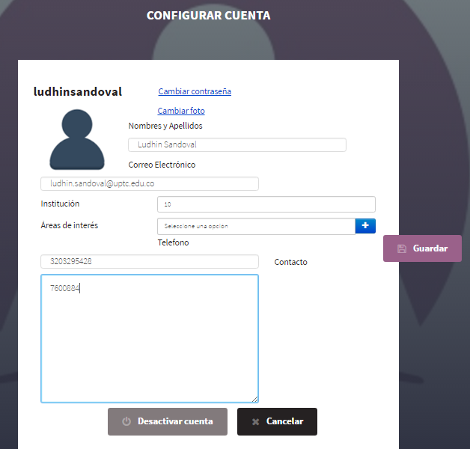



|  |  |  |
| --- | --- | --- |
| **CASO DE PRUEBA 4** | | |
| **IDENTIFICADOR ITEM PROBADO:** | HU3: Usuarios no registrados | |
| **PREPARADO POR:** | Ludhin Sandoval | |
| **OBJETIVO DE LA PRUEBA:** | | |
| Verificar que la información presentada de las diferentes publicaciones tenga fecha vigente. | | |
| **CRITERIOS DE ACEPTACIÓN:** | | **SI/NO** |
| ¿Son claros los datos presentados en cada publicación? | | SI |
| ¿Es posible visualizar varias publicaciones? | | SI |
| ¿Las publicaciones mostradas, son vigentes? | | SI |
| **OBSERVACIONES (Describa en detalle las fallas que se presentaron en la ejecución de la prueba)** | | |
| Para esta funcionalidad no se presenta ningún error. De acuerdo a como se indica, las publicaciones mostradas se encuentran vigentes. | | |

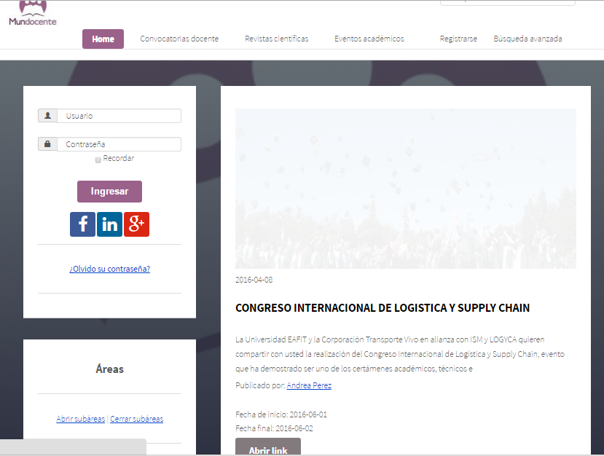

|  |  |  |
| --- | --- | --- |
| **CASO DE PRUEBA 5** | | |
| **IDENTIFICADOR ITEM PROBADO:** | HU4 – Diseño web adaptable | |
| **PREPARADO POR:** | Ludhin Sandoval | |
| **OBJETIVO DE LA PRUEBA:** | | |
| Verificar la funcionalidad del sistema en cuanto al diseño web adaptable, al ingresar desde un computador | | |
| **CRITERIOS DE ACEPTACIÓN:** | | **SI/NO** |
| ¿Se observan los componentes en forma correcta, (es decir ordenadamente, sin textos sobrepuestos, imágenes sobredimensionadas, etc)? | | SI |
| ¿Los elementos tienen una distribución adecuada? | | SI |
| **OBSERVACIONES (Describa en detalle las fallas que se presentaron en la ejecución de la prueba)** | | |
| No se encuentran errores, en cuanto al diseño responsivo del sistema, ingresando en un computador. | | |

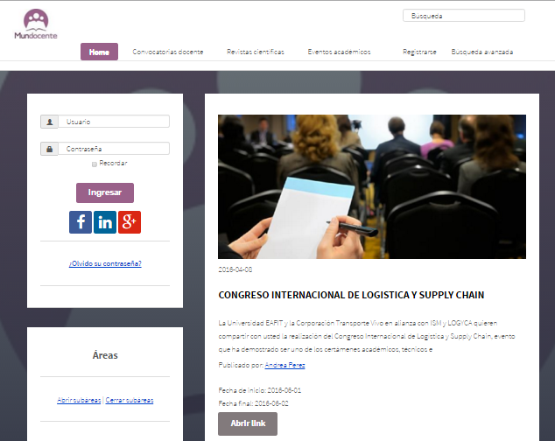

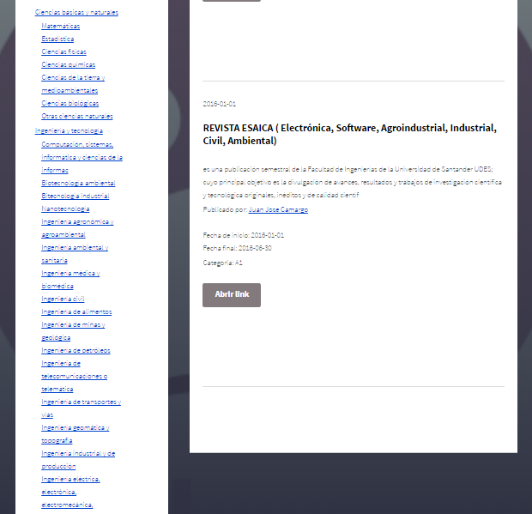 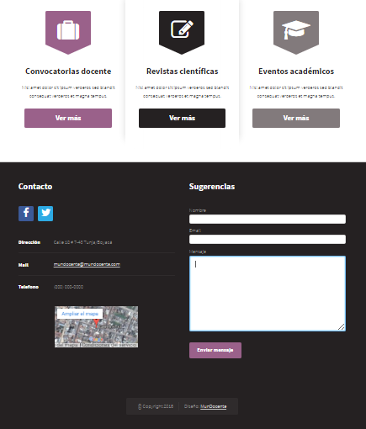

|  |  |  |
| --- | --- | --- |
| **CASO DE PRUEBA 6** | | |
| **IDENTIFICADOR ITEM PROBADO:** | HU4 – Diseño web adaptable | |
| **PREPARADO POR:** | Ludhin Sandoval | |
| **OBJETIVO DE LA PRUEBA:** | | |
| Verificar la funcionalidad del sistema en cuanto al diseño web adaptable al ingresar desde un teléfono móvil. | | |
| **CRITERIOS DE ACEPTACIÓN:** | | **SI/NO** |
| ¿Se observan los componentes en forma correcta, (es decir ordenadamente, sin textos sobrepuestos, imágenes sobredimensionadas, etc)? | | NO |
| ¿Los elementos tienen una distribución adecuada? | | SI |
| **OBSERVACIONES (Describa en detalle las fallas que se presentaron en la ejecución de la prueba)** | | |
| Como se evidencia en las imágenes, al hacer el ingreso desde un dispositivo móvil, el aplicativo muestra algunos componentes con una ubicación que no debería, por ejemplo el menú. Sin embargo, otro si se muestran adecuadamente, como es el caso de los íconos o de las publicaciones. | | |

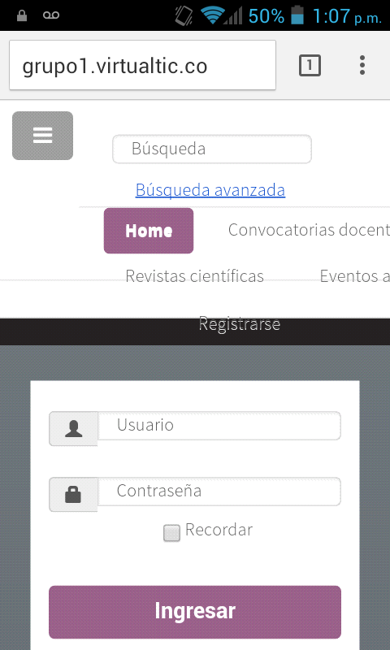 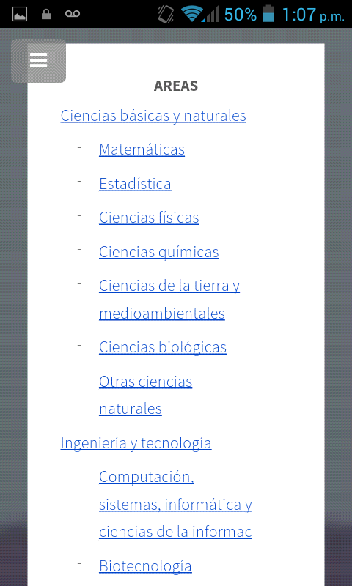

 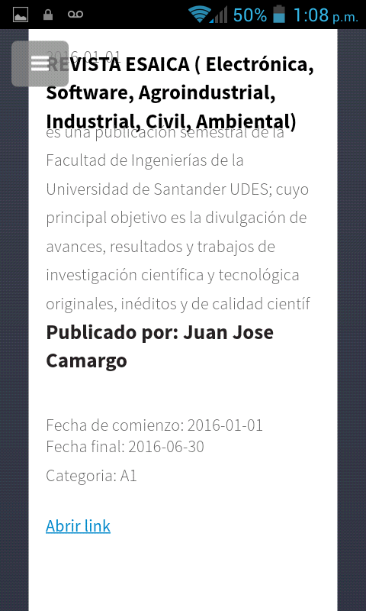 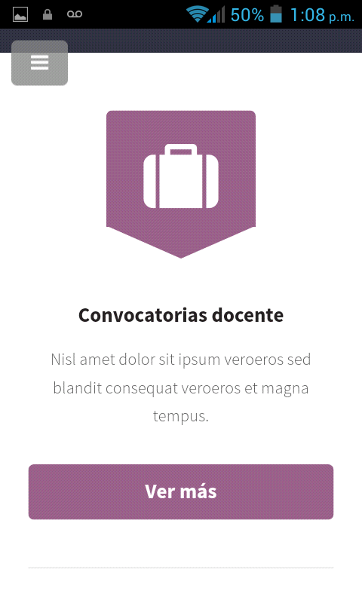 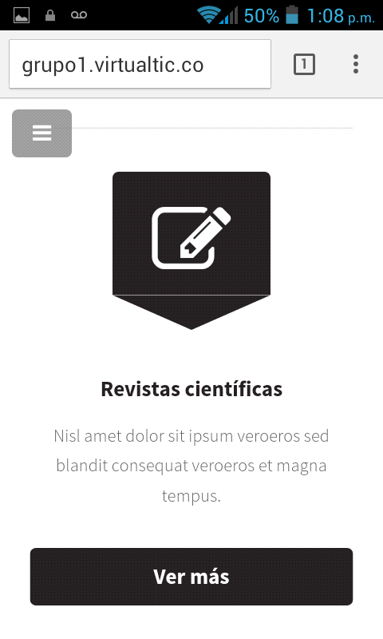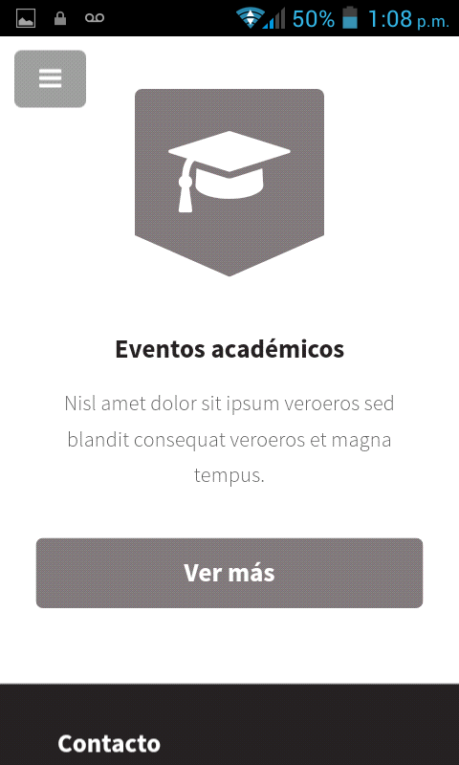 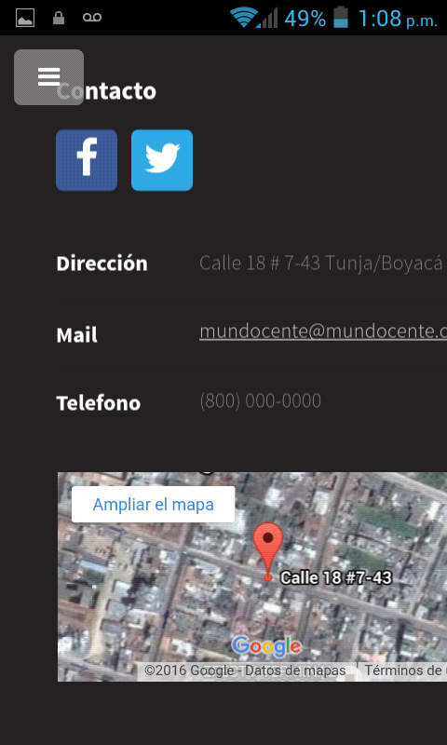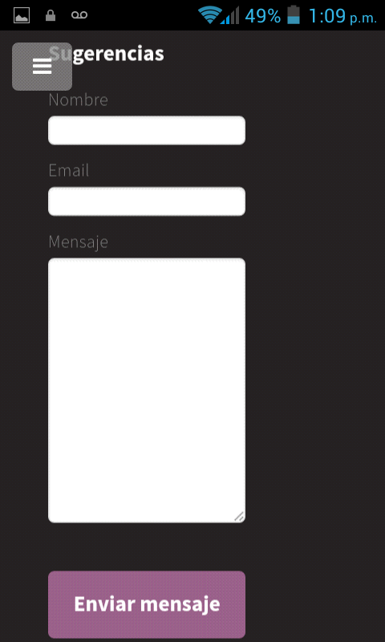

|  |  |  |
| --- | --- | --- |
| **CASO DE PRUEBA 7** | | |
| **IDENTIFICADOR ITEM PROBADO:** | HU4 – Diseño web adaptable | |
| **PREPARADO POR:** | Ludhin Sandoval | |
| **OBJETIVO DE LA PRUEBA:** | | |
| Verificar la funcionalidad del sistema en cuanto al diseño web adaptable al ingresar como docente y hacer una búsqueda desde un teléfono móvil. | | |
| **CRITERIOS DE ACEPTACIÓN:** | | **SI/NO** |
| ¿Se observan los componentes en forma correcta, (es decir ordenadamente, sin textos sobrepuestos, imágenes sobredimensionadas, etc)? | | NO |
| ¿Los elementos tienen una distribución adecuada? | | SI |
| ¿Es fácil de saber ubicar la caja de texto para hacer la búsqueda? | | SI |
| ¿El sistema realiza la búsqueda de las publicaciones según la palabra digitada? | | NO |
| **OBSERVACIONES (Describa en detalle las fallas que se presentaron en la ejecución de la prueba)** | | |
| No se observa respuesta al hacer la búsqueda. Muestra la misma pantalla. | | |

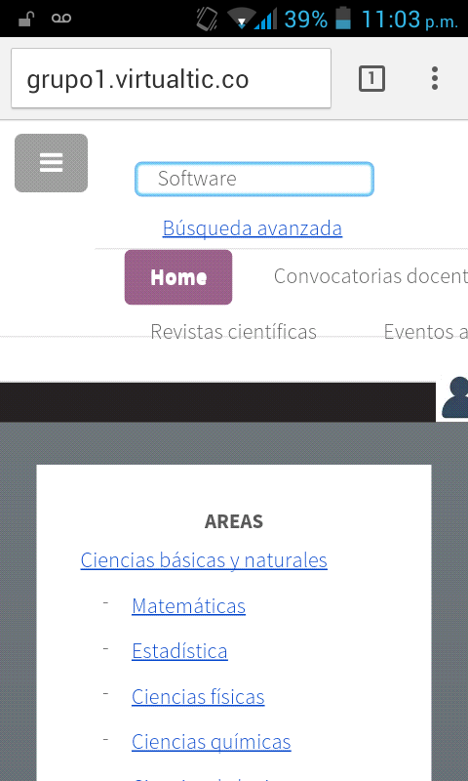

|  |  |  |
| --- | --- | --- |
| **CASO DE PRUEBA 8** | | |
| **IDENTIFICADOR ITEM PROBADO:** | HU5 – Registro usuario docente | |
| **PREPARADO POR:** | Ludhin Sandoval | |
| **OBJETIVO DE LA PRUEBA:** | | |
| Verificar la funcionalidad del sistema al registrar un usuario docente con datos válidos. | | |
| **CRITERIOS DE ACEPTACIÓN:** | | **SI/NO** |
| ¿Considera que el formulario es sencillo y fácil de entender? | | SI |
| ¿Se presentó algún error al ingresar los datos indicados? | | NO |
| ¿Se presentaron mensajes de notificación para ir conociendo el estado del aplicativo? | | NO |
| Al dirigirse a los archivos de la base de datos del proyecto, ¿se encontró el nuevo registro? | | SI |
| ¿Se muestra un mensaje de confirmación de que el usuario ha sido registrado en el sistema? | | NO |
| **OBSERVACIONES (Describa en detalle las fallas que se presentaron en la ejecución de la prueba)** | | |
| Al realizar la tarea indicada, e ingresar los datos correspondientes en cada campo, se observó que en algunos casos, no se validan los campos al momento de digitar, y que no se muestra ningún mensaje de confirmación de que el usuario ha sido registrado, simplemente ingresa al sistema. | | |

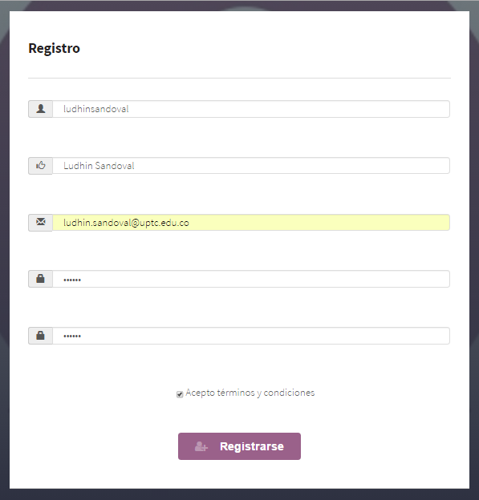

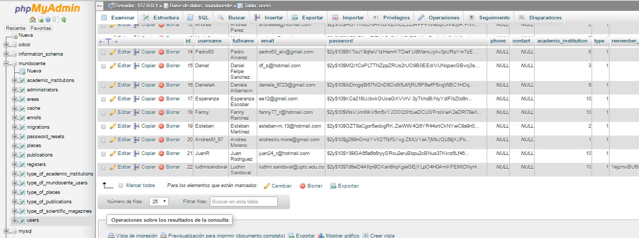



|  |  |  |
| --- | --- | --- |
| **CASO DE PRUEBA 9** | | |
| **IDENTIFICADOR ITEM PROBADO:** | HU5 – Registro usuario docente | |
| **PREPARADO POR:** | Ludhin Sandoval | |
| **OBJETIVO DE LA PRUEBA:** | | |
| Verificar la funcionalidad del sistema al registrar un usuario docente con datos no válidos. | | |
| **CRITERIOS DE ACEPTACIÓN:** | | **SI/NO** |
| ¿Se presentó algún error al ingresar los datos indicados? | | SI |
| ¿Se presentaron mensajes de notificación para saber si el usuario se registró en el sistema? | | SI |
| ¿Fue posible registrar el nuevo usuario con los datos indicados? | | NO |
| **OBSERVACIONES (Describa en detalle las fallas que se presentaron en la ejecución de la prueba)** | | |
| Debido a que el objetivo de la prueba era realizar un registro usando datos erróneos, se indicó que se digitaran los datos correspondientes. Se observó que el sistema da una respuesta ante los errores y refleja las validaciones de los campos. | | |

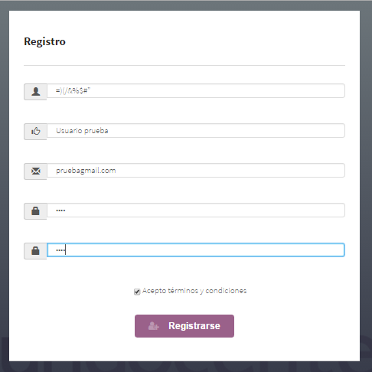

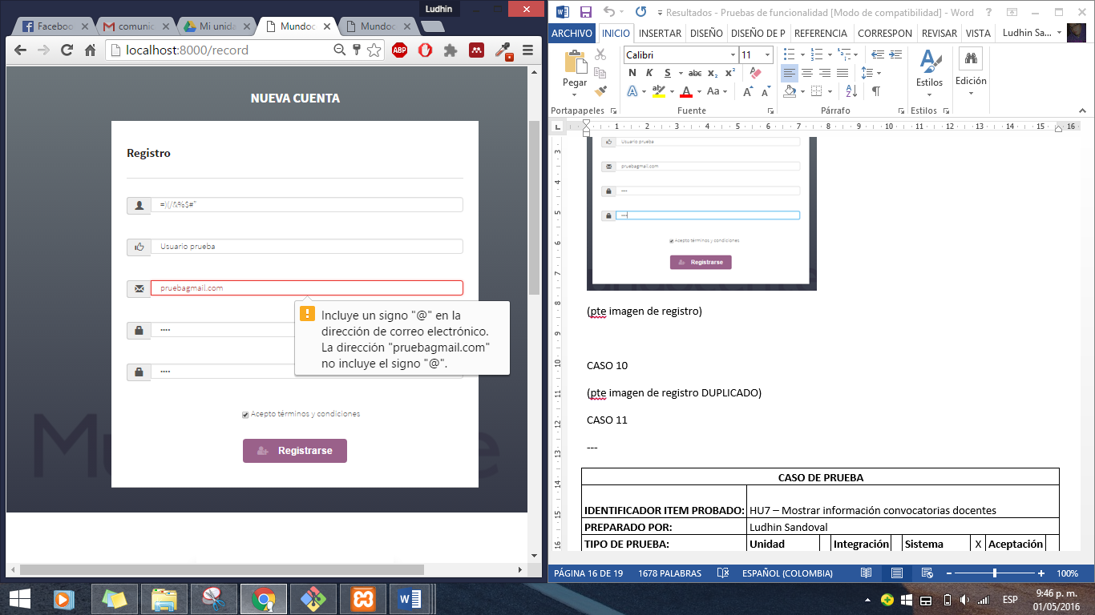

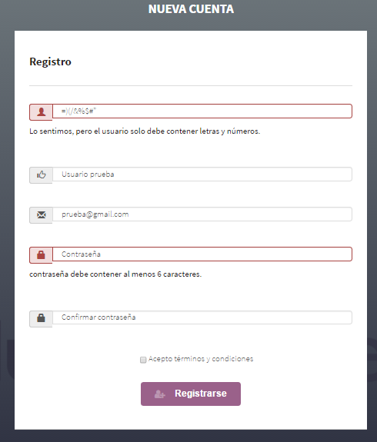

|  |  |  |
| --- | --- | --- |
| **CASO DE PRUEBA 10** | | |
| **IDENTIFICADOR ITEM PROBADO:** | HU5 – Registro usuario docente | |
| **PREPARADO POR:** | Ludhin Sandoval | |
| **OBJETIVO DE LA PRUEBA:** | | |
| Verificar la funcionalidad del sistema al registrar un usuario docente con datos duplicados | | |
| **CRITERIOS DE ACEPTACIÓN:** | | **SI/NO** |
| ¿Se presentó algún error al ingresar los datos indicados? | | SI |
| ¿Se presentaron mensajes de notificación para ir conociendo el estado del aplicativo? | | NO |
| ¿Se presentaron mensajes de notificación para saber si el usuario se registró en el sistema? | | NO |
| ¿Fue posible registrar el nuevo usuario con los datos indicados? | | NO |
| Al dirigirse a los archivos de la base de datos del proyecto, ¿se encontró el nuevo registro? | | NO |
| **OBSERVACIONES (Describa en detalle las fallas que se presentaron en la ejecución de la prueba)** | | |
| Al igual que en el caso del registro con datos no válidos, el sistema no permite registrar este nuevo usuario ya que tiene datos de un usuario ya existente, sin embargo en el momento de digitar no se le comunica al usuario que hay un error, solo hasta cuando se da clic sobre el botón Registrarse. | | |

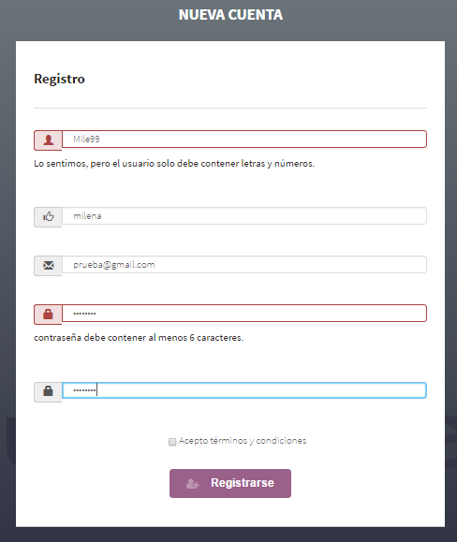

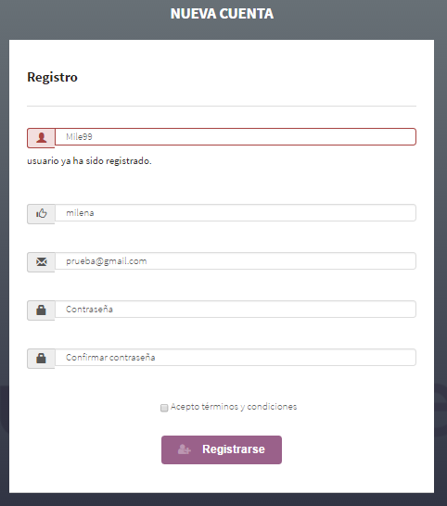

|  |  |  |
| --- | --- | --- |
| **CASO DE PRUEBA 11** | | |
| **IDENTIFICADOR ITEM PROBADO:** | HU7 – Mostrar información convocatorias docentes | |
| **PREPARADO POR:** | Ludhin Sandoval | |
| **OBJETIVO DE LA PRUEBA:** | | |
| Probar la funcionalidad para mostrar información sobre convocatorias docentes. | | |
| **CRITERIOS DE ACEPTACIÓN:** | | **SI/NO** |
| ¿Fue fácil de percibir en dónde se ubica el menú? | | SI |
| ¿El sistema tardó demasiado al cargar la información referente a convocatorias docentes? | | NO |
| Comparando con el calendario, ¿las fechas de las convocatorias están vigentes? | | NO |
| ¿Observa que hay alguna información duplicada? | | NO |
| ¿Considera que la información publicada de las convocatorias es suficiente? | | NO |
| Al dar la indicación de que seleccione Abrir link, ¿el sistema lo redirige a la página una universidad o institución? | | NO |
| **OBSERVACIONES (Describa en detalle las fallas que se presentaron en la ejecución de la prueba)** | | |
| La mayoría de las respuestas a las preguntas son negativas ya que como se observa en la imagen, no se están visualizando las publicaciones correspondientes a convocatorias docentes. | | |

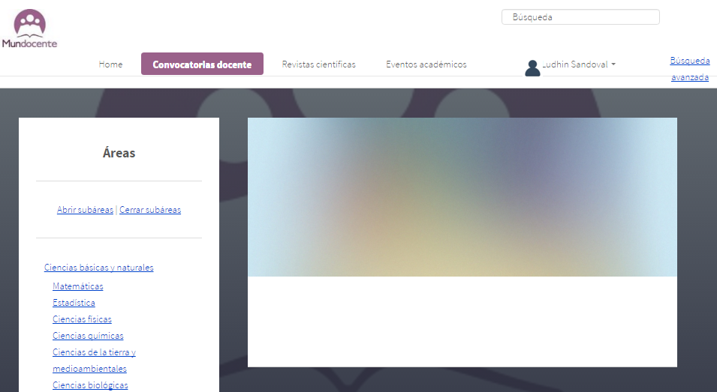

|  |  |  |
| --- | --- | --- |
| **CASO DE PRUEBA 12** | | |
| **IDENTIFICADOR ITEM PROBADO:** | HU8 – Mostrar información revistas científicas | |
| **PREPARADO POR:** | Ludhin Sandoval | |
| **OBJETIVO DE LA PRUEBA:** | | |
| Probar la funcionalidad para mostrar información sobre revistas científicas. | | |
| **CRITERIOS DE ACEPTACIÓN:** | | **SI/NO** |
| ¿Fue fácil de percibir en dónde se ubica el menú? | | SI |
| ¿El sistema tardó demasiado al cargar la información referente a revistas científicas? | | NO |
| ¿Observa que hay alguna información duplicada? | | NO |
| ¿Considera que la información publicada de las revistas es suficiente? | | SI |
| Al dar la indicación de que seleccione Abrir link, ¿el sistema lo redirige a la página una universidad o institución? | | SI |
| **OBSERVACIONES (Describa en detalle las fallas que se presentaron en la ejecución de la prueba)** | | |
|  | | |

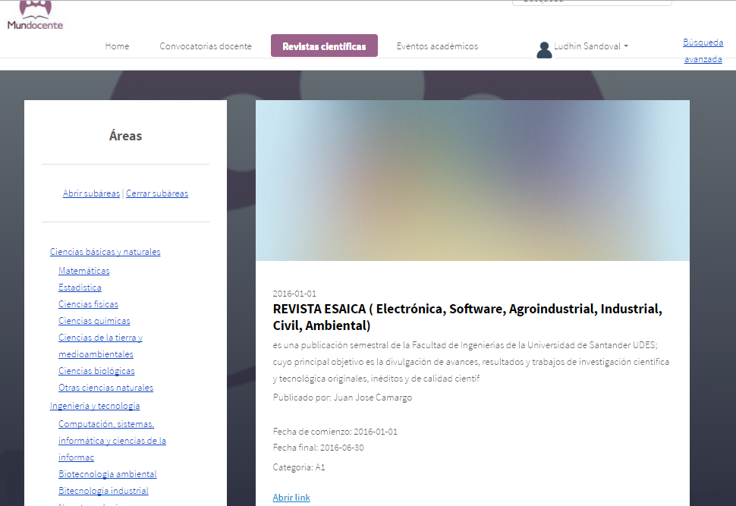

|  |  |  |
| --- | --- | --- |
| **CASO DE PRUEBA 13** | | |
| **IDENTIFICADOR ITEM PROBADO:** | HU9 – Mostrar información eventos académicos | |
| **PREPARADO POR:** | Ludhin Sandoval | |
| **OBJETIVO DE LA PRUEBA:** | | |
| Probar la funcionalidad para mostrar información sobre eventos académicos | | |
| **CRITERIOS DE ACEPTACIÓN:** | | **SI/NO** |
| ¿Fue fácil de percibir en dónde se ubica el menú? | | SI |
| ¿El sistema tardó demasiado al cargar la información referente a revistas científicas? | | NO |
| ¿Observa que hay alguna información duplicada? | | NO |
| ¿Considera que la información publicada de las revistas es suficiente? | | SI |
| Al dar la indicación de que seleccione Abrir link, ¿el sistema lo redirige a la página una universidad o institución? | | SI |
| **OBSERVACIONES (Describa en detalle las fallas que se presentaron en la ejecución de la prueba)** | | |
|  | | |

